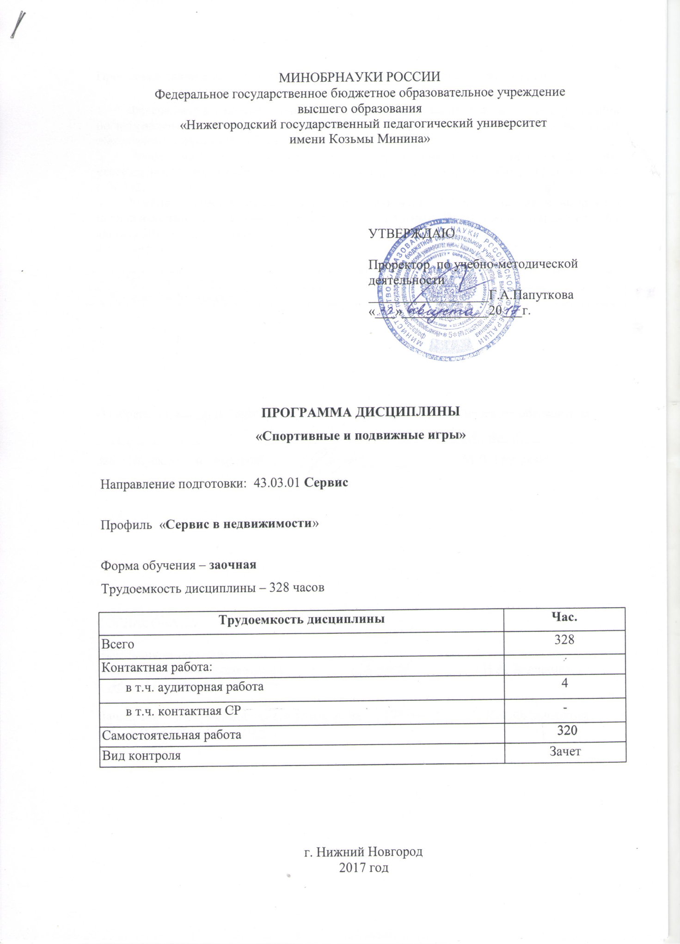

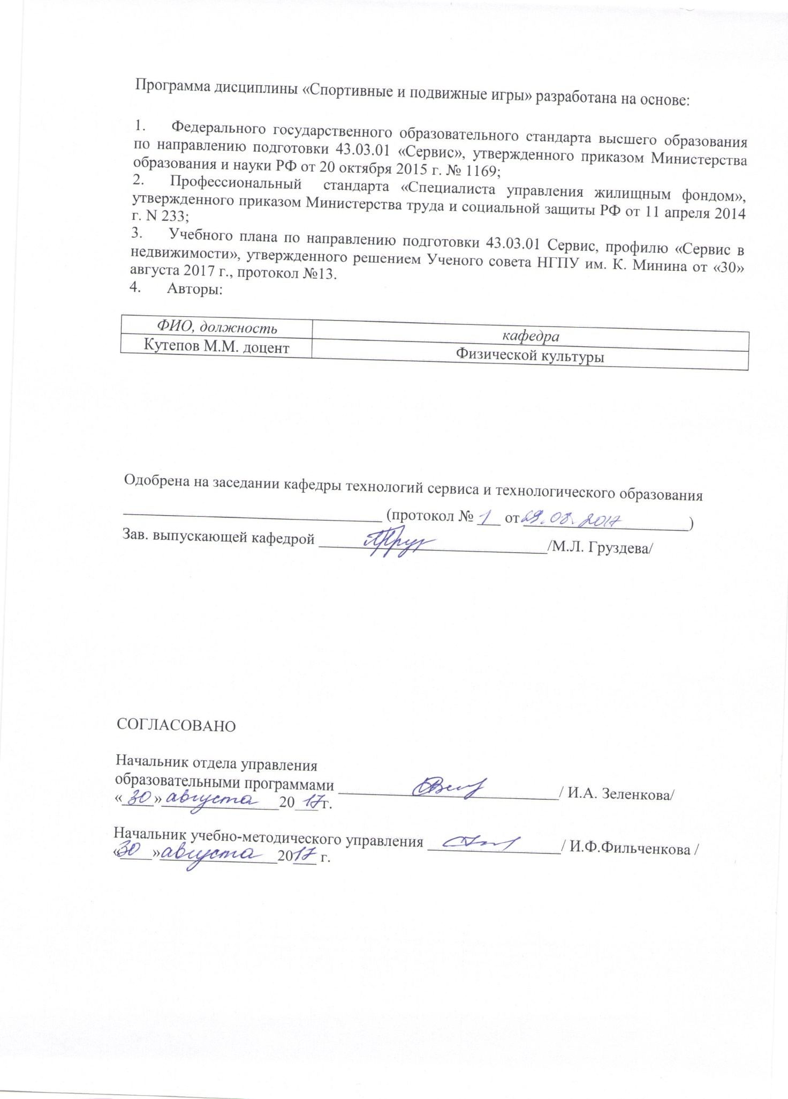

- Цели и задачи

Цель дисциплины - создать условия для формирования физической культуры личности, заключающейся в способности направленного использования разнообразных средств физической культуры, спорта и туризма для сохранения и укрепления здоровья, психофизической подготовки и самоподготовки к будущей жизни и профессиональной деятельности.

Задачи дисциплины:
1. Сформировать понимание социальной значимости физической культуры и её роли в развитии личности и подготовке к профессиональной деятельности;
2. Обеспечить знание научно - биологических, педагогических и практических основ физической культуры и здорового образа жизни;
3. Сформировать мотивационно-ценностное отношение к физической культуре, установку на здоровый стиль жизни, физическое совершенствование и самовоспитание привычки к регулярным занятиям физическими упражнениями и спортом;
4. Обеспечить овладение системой практических умений и навыков, обеспечивающих сохранение и укрепление здоровья, психическое благополучие, развитие и совершенствование психофизических способностей, качеств и свойств личности, самоопределение в физической культуре и спорте;
5. Способствовать приобретению личного опыта повышения двигательных и функциональных возможностей, обеспечения общей и профессионально-прикладной физической подготовленности к будущей профессии и быту;
6. Создать основу для творческого и методически обоснованного использования физкультурно-спортивной деятельности в целях последующих жизненных и профессиональных достижений.

2. Место дисциплины в структуре ОПОП
Цикл (раздел) ОПОП: Б1.В.ДВ.01.04

2.1. Требования к предварительной подготовке обучающегося:
- знания и умения, полученные при освоении предмета «физическая культура» в общеобразовательной школе.

2.2. Дисциплины и практики, для которых освоение данной дисциплины необходимо как предшествующее:

-Оздоровительная аэробика
-Основная гимнастика
- Общая физическая подготовка (Круговая тренировка)
-Безопасность жизнедеятельности

3. Компетенции обучающегося, формируемые в результате освоения дисциплины:
ОК-7: способностью использовать методы и средства физической культуры для обеспечения полноценной социальной и профессиональной деятельности

4. Образовательные результаты
Код ОР дисциплины | Образовательные результаты дисциплины | Код компетенций ОПОП | Средства оценивания ОР
ОР.1 | Демонстрирует умения использования средств и методов физической культуры, необходимых для планирования и реализации физкультурно - педагогической деятельности. | ОК-7 | Контрольные нормативы, тестирование в ЭИОС
ОР.2 | Демонстрирует необходимый уровень физических кондиций для самореализации в профессиональной деятельности. | ОК-7 | Контрольные нормативы, тест

5. Содержание дисциплины
5.1. Тематический план
Наименование темы | Контактная работа |  |  | Самостоятельная работа | Всего часов по дисциплине
 | Аудиторная работа |  | Контактная СР (в т.ч.  в ЭИОС)
 | Лекции | Практические занятия
Раздел 1. Техника атакующих действий. |  | 1 |  | 64 | 65
1.1. Техника выполнения элемента атаки корзины в два шага, с места и в движении. Техника выполнения нападения на корзину с сопротивлением. |  | 1 |  | 30 | 31
1.2. Техника ведения мяча в движении и на месте. |  |  |  | 34 | 34
Раздел 2. Техника владения мячом (баскетбол). |  | 1 |  | 64 | 65
2.1. Техника приема и передачи мяча (в движении, стоя) от груди, из-за головы, с отскоком от пола. |  | 1 |  | 30 | 31
2.2. Выполнение технического элемента - бросок со штрафной линии. |  |  |  | 34 | 34
Раздел 3. Техника владения мячом (волейбол). |  | 1 |  | 64 | 65
3.1. Техника выполнения приема мяча двумя руками сверху/снизу над собой. |  | 1 |  | 30 | 31
3.2. Техника приема и передачи мяча в парах (сверху, снизу). |  |  |  | 34 | 34
Раздел 4. Технические элементы игры. |  | 1 |  | 64 | 65
4.1. Техника выполнения нападающего удара через сетку, блокировка нападающего удара, выполнение подачи. |  | 1 |  | 30 | 31
4.2. Методика развития координационных способностей. |  |  |  | 34 | 34
Раздел 5. Учебно-тренировочный. |  |  |  | 64 | 64
5.1. Учебно-тренировочная, двусторонняя игра. Судейство учебно-тренировочной игры. |  |  |  | 64 | 64
Зачет |  |  |  |  | 4
Итого |  | 4 |  | 320 | 328

5.2. Методы обучения
Общетеоретические: словестные методы, методы обеспечения наглядности.
Методы упражнений: строгого регламентирования, повторно-переменный, игровой, соревновательный.

6. Рейтинг-план
6.1. Рейтинг-план
№  п/п | Код ОР дисциплины | Виды учебной деятельности  обучающихся | Средства оценивания | Баллы за конкретное задание  (min-max) | Число заданий за семестр | Баллы
 |  |  |  |  |  | Минимальный | Максимальный
Раздел 1. Техника атакующих действий.
1 | ОР.1-2-1  ОР.2-2-1 | Контрольные нормативы | Выполнение нормативов | 2,5-5 | 4 | 10 | 20
Раздел 2. Техника владения мячом (баскетбол).
2 | ОР.1-2-1  ОР.2-2-1 | Контрольные нормативы | Выполнение нормативов | 3-5 | 5 | 15 | 25
Раздел 3. Техника владения мячом (волейбол).
3 | ОР.1-2-1  ОР.2-2-1 | Контрольные нормативы | Выполнение нормативов | 3-5 | 5 | 15 | 25
Раздел 4. Технические элементы игры.
4 | ОР.1-2-1  ОР.2-2-1 | Контрольные нормативы | Выполнение нормативов | 2,5-5 | 4 | 10 | 20
Раздел 5. Учебно-тренировочный.
5 | ОР.1-2-1  ОР.2-2-1 | Контрольные нормативы | Выполнение нормативов | 2,5-5 | 2 | 5 | 10
 |  | Итого: |  |  |  | 55 | 100

7. Учебно-методическое и информационное обеспечение
7.1. Основная литература
1. Андреев С. Н., Алиев Э. Г. Мини-футбол в школе.- М: Советский спорт,2006.
2. Спортивные игры: техника, тактика, методика обучения: учебник для студ. учреждений высш. проф. образования /Железняк Ю.Д., Портнов Ю.М., Савин В.П., Лексаков А.В.; под ред. Ю.Д.Железняка. Ю.М.Портнова. -7-е изд., стер. - М.: Издательский центр «Академия», 2012. – 520 с.
3. Фохтин В. Г. Атлетическая гимнастика без снарядов.- Издательство: Директ-Медиа, 2016.
4. Щербаков А. В., Щербакова Н. И. Бадминтон. Спортивная игра.- М: Советский спорт, 2010.

7.2. Дополнительная литература
1. Баскетбол: Теория и методика обучения: учеб. пособие для студентов высших учебных заведений / Д. И. Нестеровский.- 5-е изд., стер. – М.: Издательский центр «Академия», 2010. – 336 с.
http://www.academia-moscow.ru/ftp_share/_books/fragments/fragment_15880.pdf
2. Вяткин Л.А. Туризм и спортивное совершенствование: учеб. пособие / Л.А. Вяткин, Е.В. Сидорчук. – М. – Издательский дом «Академия», 2009. – 208 с.
3. Давыдов В.Ю., Шамардин А.И., Краснова Г.О. Новые фитнесс-системы (новые направления, методики, оборудование и инвентарь): Учебное пособие / ВГАФК. - 2-е изд., перераб. и доп. - Волгоград: Изд-во ВолГУ, 2005. – 284.
http://window.edu.ru/resource/905/25905
4. Дубровский В.И. Лечебная физическая культура (кинезиотерапия): учебник для студ. вузов. - М.: Гуманит. изд. центр «ВЛАДОС», 1998. – 608 с.
5. Зефирова Е.В., Платонова В.В. Оздоровительная аэробика: содержание и методика: Учебно-методическое пособие. - СПб.: СПбГУ ИТМО, 2006. - 25 с.
http://window.edu.ru/resource/576/41576
6. Коваль В.И. Гигиена физического воспитания и спорта: учебник для студ. высш. учеб. заведений/ В.И.Коваль, Т.А.Родионова. - М. – «Академия», 2010. – 320 с.
7. Мамбетов З. Ж., Аматов С.А. Атлетическая гимнастика Учебное пособие - Каракол:, 2010. - 89 с.
http://nbisu.moy.su/_ld/11/1125_Mambetov_Z.J..pdf
8. Мирзиев Р.Ф., Солдаткин А.Г. Методическое руководство по физической культуре для студентов вузов по разделу "Волейбол". - Зеленодольск: Филиал КГУ в г. Зеленодольске, 2007. - 12 с.
http://window.edu.ru/resource/343/58343
9. Настольная книга учителя физической культуры / под ред. проф. Л.Б.Кофмана. - М.: ФиС, 1998. – 496 с.
10. Начальное обучение мини-футболу. Специализированные тренировочные программы: методические указания для специализации "Футбол" / Сост.: Д.С. Николаев, В.А. Шальнов. - Ульяновск: УлГТУ, 2008. - 41 с.
http://window.edu.ru/resource/913/58913
11. Новикова Г.В., Коваленко Т.Г., Швардыгулин А.В. Организация и проведение соревнований по баскетболу и стритболу: Учебное пособие. - Волгоград: Изд-во ВолГУ, 2003. - 72 с.
http://window.edu.ru/resource/756/25756
12. Педагогика физической культуры и спорта: учебник для студ. высш. учеб. заведений/ под ред. С.Д.Неверковича. – М.: Издательский дом «Академия», 2010 – 336 с.
13. Петров П.К. Информационные технологии в физической культур и спорте: учеб. для студ. высш. проф. образования / П.К.Петров. – М.: Издательский дом «Академия», 2011. – 288 с.
14. Петров П.К., Ахмедзянов Э.Р., Дмитриев О.Б. Практикум по информационным технологиям в физической культуре и спорте : учеб.пособие для студ. высш. учеб. заведений / - М.: Издательский центр «Академия», 2010. – 288 с.
15. Савицкая Г.В. Общая и специальная физическая подготовка волейболистов в учебном и тренировочном процессе: Методические указания к практическим занятиям для студентов 1-3 курсов специализации "Волейбол". - Ульяновск: УлГТУ, 2009. - 22 с.
http://window.edu.ru/resource/194/65194
16. Самигуллин Р.Р. Правила игры в мини-футбол: Методические указания. - Самара: Изд-во "Самарский университет", 2005. - 20 с.
http://window.edu.ru/resource/945/29945
17. Холодов Ж.К. Теория и методика физической культуры и спорта: учеб. для студ. высш. проф. образования / Ж.К.Холодов, В.С.Кузнецов. – М.: Издательский дом «Академия», 2012. – 480 с.
18. Холодов Ж.К., Кузнецов В.С. Практикум по теории и методике физического воспитания и спорта : учеб.пособие для студ. высш. учеб. заведений – 4-е изд. - М.: Издательский центр «Академия», 2007. – 144 с.
19. Швардыгулин А.В., Коваленко Т.Г., Каплунов А.А. Методика проведения занятий атлетической гимнастикой в вузе: Учебно-методическое пособие. - Волгоград: Изд-во ВолГУ, 2005. - 160 с.
http://window.edu.ru/resource/909/25909

7.3. Перечень учебно-методического обеспечения для самостоятельной работы обучающихся по дисциплине
1. Аэробика в профессионально-педагогической подготовке студентов: Учебно-методическое пособие/В.А. Кузнецов, О.В. Сесорова, Л.В. Туркина.- Н.Новгород: Миннский университет, 2014.- 32с.
2. Использование физических упражнений в формировании здорового образа жизни студентов: Учебно-методическое пособие/ В.А.Кузнецов и др.- Н.Новгород: Миннский университет, 2015.- 63с.
3. Организация силовой подготовки студентов к сдаче зачетных нормативов по ОФП: Методическое пособие/ В.А. Кузнецов, Е.Ю. Брюсов, О.В. Сесорова, Л.В. Туркина; под ред. А.Б. Смирнова.- Н.Новгород: НГПУ им. К.Минина, 2010.- 34с.
4. Подвижные игры и «Веселые старты» в профессионально-педагогической подготовке будущих учителей: Учебно-методическое пособие / Н.И. Кулакова, В.А. Кузнецов, Е.Ю. Брюсов, А.Б. Смирнов, С.В. Лемаев. – Н.Новгород: НГПУ им. К.Минина, 2012. - 82 с.
5. Техника безопасности в процессе практических занятий в системе спортивных дисциплин. Учебно-методическое пособие/ В.А.Кузнецов. - Н.Новгород: Н.Новгород: НГПУ, 2007.- 48с.

7.4. Перечень ресурсов информационно-телекоммуникационной сети «Интернет», необходимых для освоения дисциплины
eLiBRARy.ru Научная электронная библиотека LiBRARy.ru
http://www.basket.ru/ сайт Федерации баскетбола России
http://www.vollev.ru/ сайт Федерации волейбола России
http://www.russwimming.ru/ сайт Федерации плавания России
http://www.rusathletics.com/ сайт Федерации легкой атлетики России
http://www.rusfootball.info/ сайт футбола России
http://www.afkonline.ru/biblio.html ежеквартальный журнал Адаптивная физическая
культура (АФК) - интернет-версия

8. Фонды оценочных средств
Фонд оценочных средств представлен в Приложении 1.

9. Материально-техническое обеспечение образовательного процесса по дисциплине
9.1. Описание материально-технической базы
Реализация дисциплины требует наличия: спортивных залов и площадок, тренажеров, спортивного инвентаря.
Технические средства обучения: аудио и видео аппаратура, орг.- и мультимедийная техника.

9.2. Перечень информационных технологий для образовательного процесса, включая перечень программного обеспечения и информационных справочных систем
- компьютерная тестовая система Moodle;
- табличный редактор MSExcel;
- ЭИОС Мининского университета.

